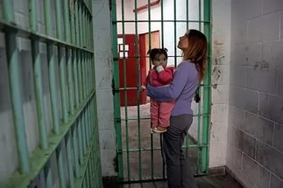
Обязанность возмещения расходов по содержанию детей возникает со дня помещения ребенка на государственное обеспечение, постановления органа, ведущего уголовный процесс, либо вступления в силу судебного постановления или приговора и прекращается после полного погашения расходов по содержанию детей.
(пункт 9 Декрета Президента Республики Беларусь от 24 ноября 2006 г.
№ 18 «О дополнительных мерах по государственной защите детей в неблагополучных семьях»).

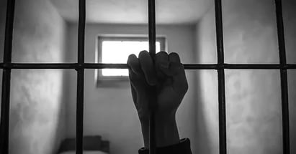
Уклонение родителей от возмещения расходов, затраченных государством на содержание детей, находящихся или находившихся на государственном обеспечении, выразившееся в неявке на работу десять и более рабочих дней в течение трех месяцев, -
наказывается общественными работами, или исправительными работами на срок до двух лет, или арестом, или ограничением свободы на срок до трех лет, или лишением свободы на срок
до одного года.
(статья 174 Уголовного кодека Республики Беларусь).
Уклонение родителей, обязанных возмещать расходы, затраченные государством на содержание детей, находящихся или находившихся на государственном обеспечении, от трудоустройства по судебному постановлению, повлекшее за собой неисполнение или неполное исполнение ежемесячных обязательств по возмещению таких расходов, либо уклонение от работы (прогулы).
влечет административный арест до 15 суток, с обязательным привлечением к труду.
Декрет о Детях
(статья 9.27 Кодекса Республики Беларусь об административных правонарушениях).

Погаси задолженность перед государством и живи достойно!

Милиция общественной безопасности МВД Республики Беларусь



Обязанность возмещения расходов по содержанию детей возникает со дня помещения ребенка на государственное обеспечение, постановления органа, ведущего уголовный процесс, либо вступления в силу судебного постановления или приговора и прекращается после полного погашения расходов по содержанию детей.
(пункт 9 Декрета Президента Республики Беларусь от 24 ноября 2006 г. № 18 «О дополнительных мерах по государственной защите детей в неблагополучных семьях»).
Уклонение родителей от возмещения расходов, затраченных государством на содержание детей, находящихся или находившихся на государственном обеспечении, выразившееся в неявке на работу десять и более рабочих дней в течение трех месяцев, -
наказывается общественными работами, или исправительными работами на срок до двух лет, или арестом, или ограничением свободы на срок до трех лет, или лишением свободы на срок до одного года.
(статья 174 Уголовного кодека Республики Беларусь).
Уклонение родителей, обязанных возмещать расходы, затраченные государством на содержание детей, находящихся или находившихся на государственном обеспечении, от трудоустройства по судебному постановлению, повлекшее за собой неисполнение или неполное исполнение ежемесячных обязательств по возмещению таких расходов, либо уклонение от работы (прогулы).
влечет административный арест до 15 суток, с обязательным привлечением к труду.
(статья 9.27 Кодекса Республики Беларусь об административных правонарушениях).

Милиция общественной безопасности МВД Республики Беларусь

